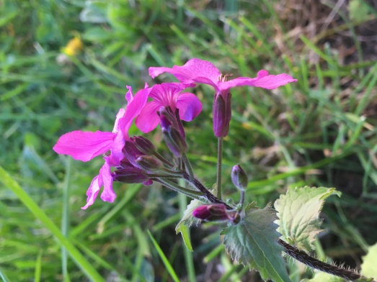
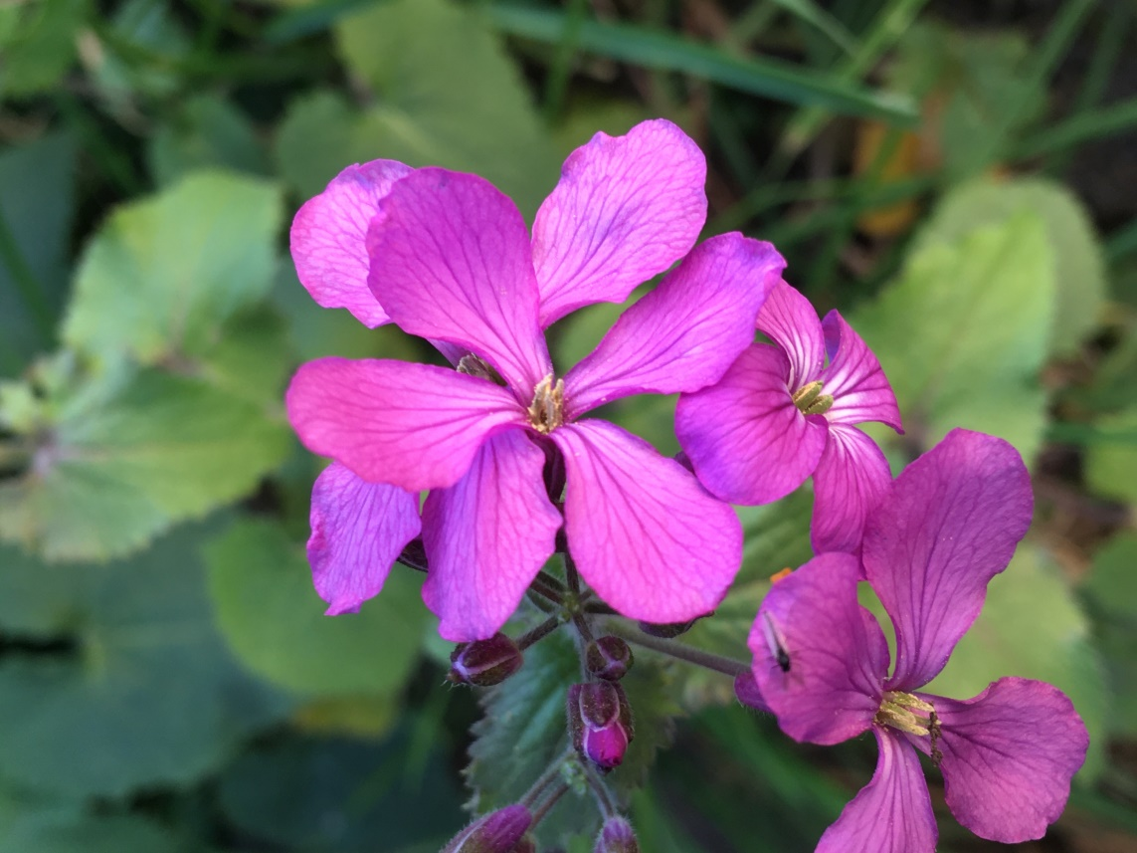
Inflorescence indéterminée ?
(grappe ou corymbe ?)
Autres caractéristiques de l’inflorescence : Symétrie radiale. Périanthe différencié ( pétales + sépales ). Ovaire supère non visible sur la photo mais présent. Fleur bisexuée.

Monnaie du pape.
Photo de Sylvie Marion
4 étamines libres
4 sépales libres
4 pétales libres

